CONSULTA DE MEDICAMENTOS

LUCAS DA SILVA TORRES – 202601759817
GUSTAVO LEMOS DOS SANTOS OLIVEIRA - 202602718511
CÁSSIO HENRIQUE GOMES DE SOUSA - 202604384784

PROF. PAULO TÁSSIO DA LUZ MELO

CASTANHAL / 2026
1. Descrição do Trabalho
Desenvolvimento de um programa que consulta medicamentos.
2. Link de Entrega
- Repositório no GitHub: https://github.com/LucaSilvaTorres/ProgramacaoCTrabalho
3. Funcionalidade dos códigos

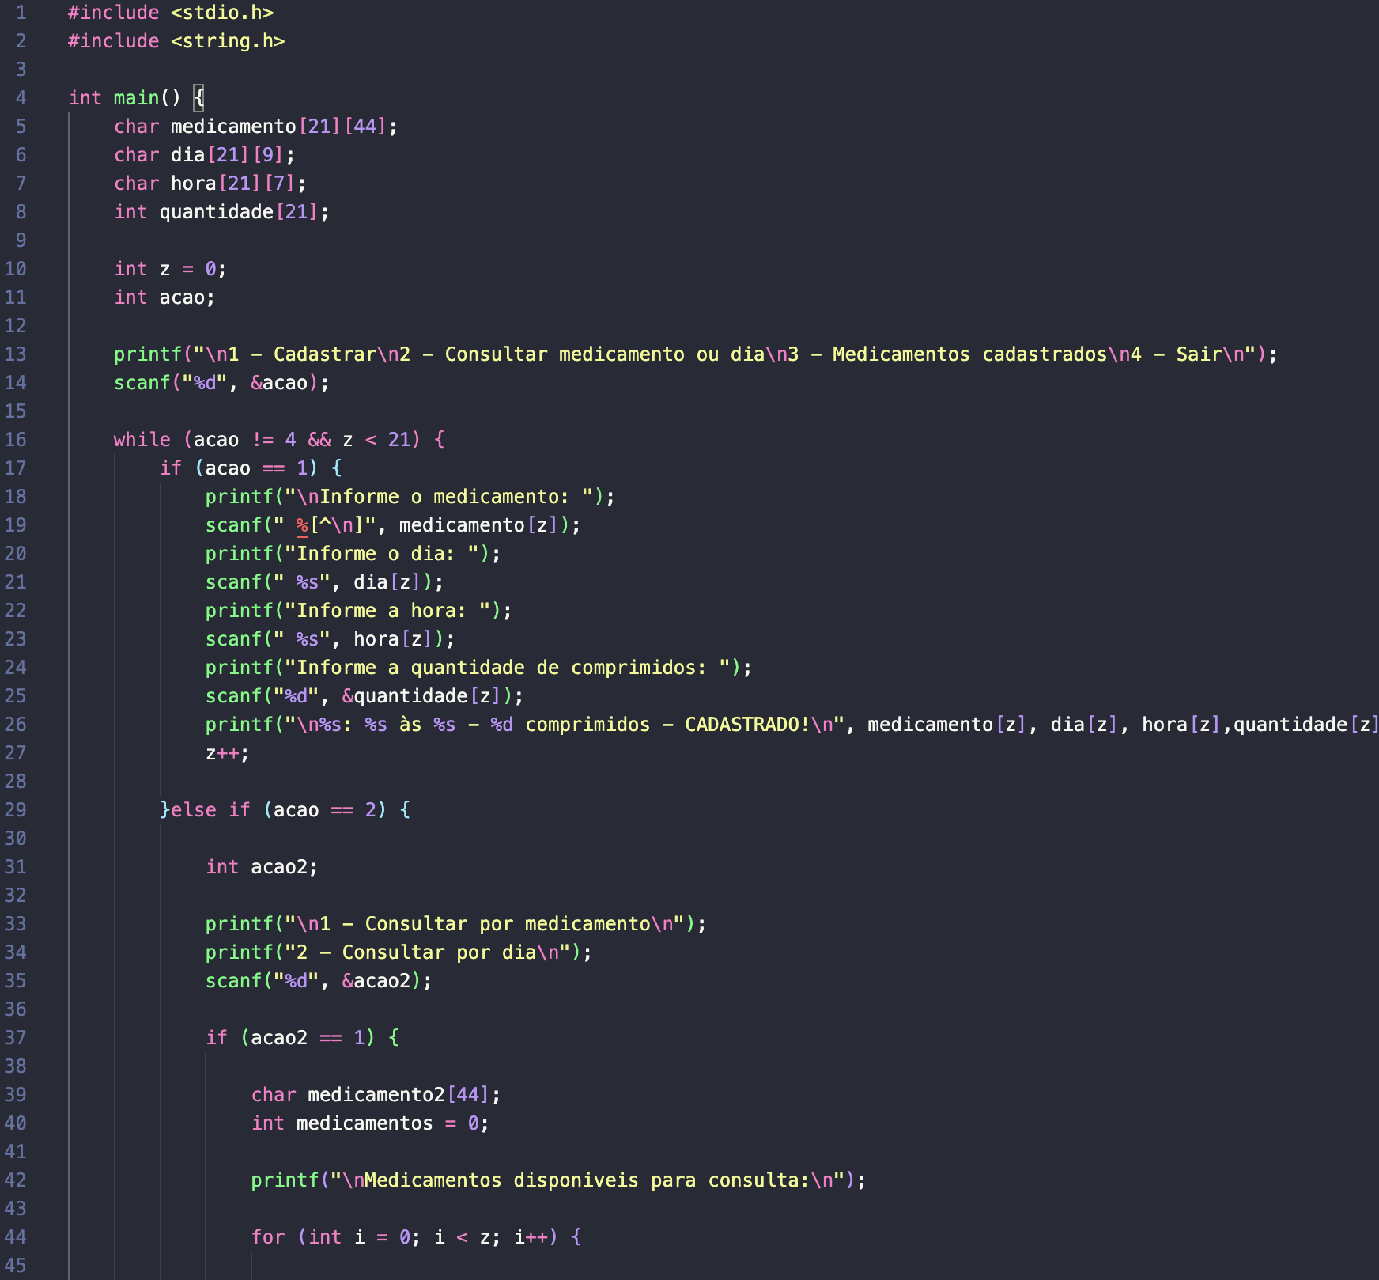
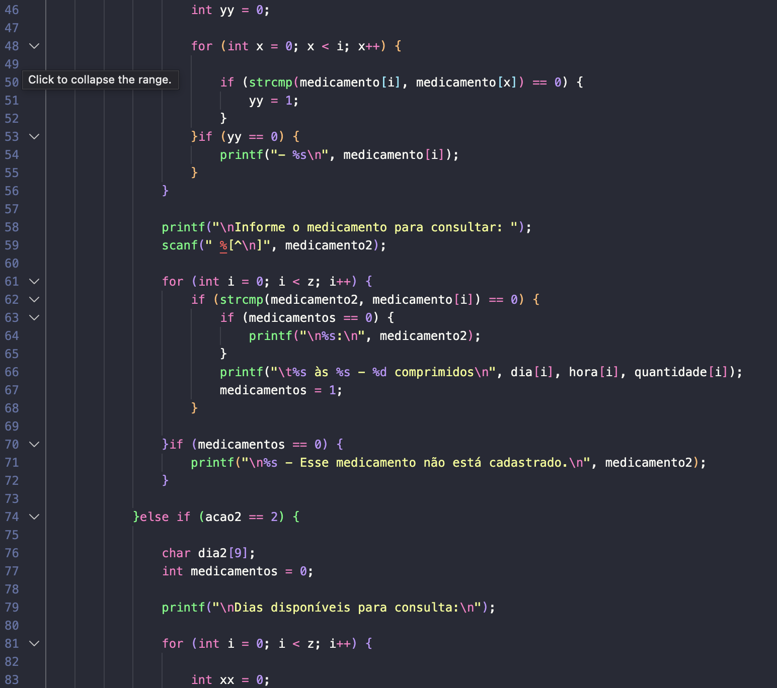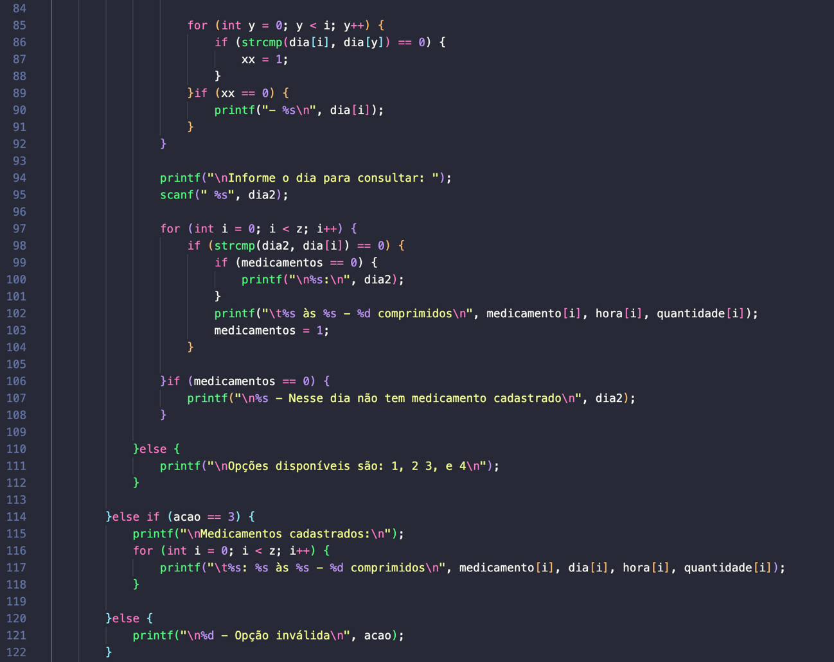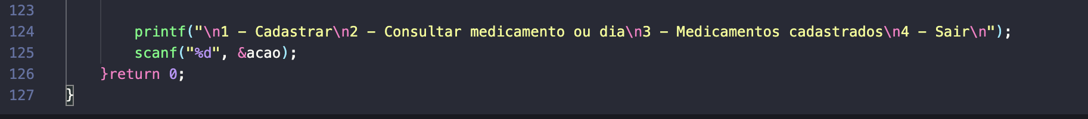
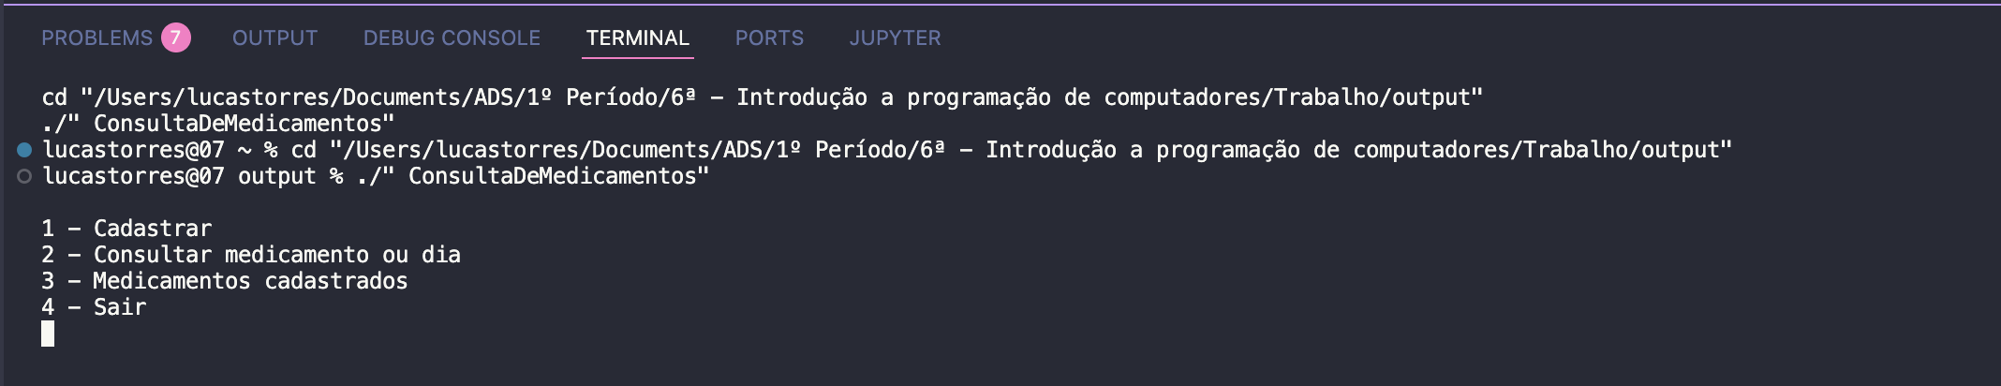
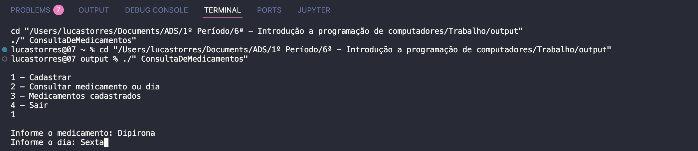
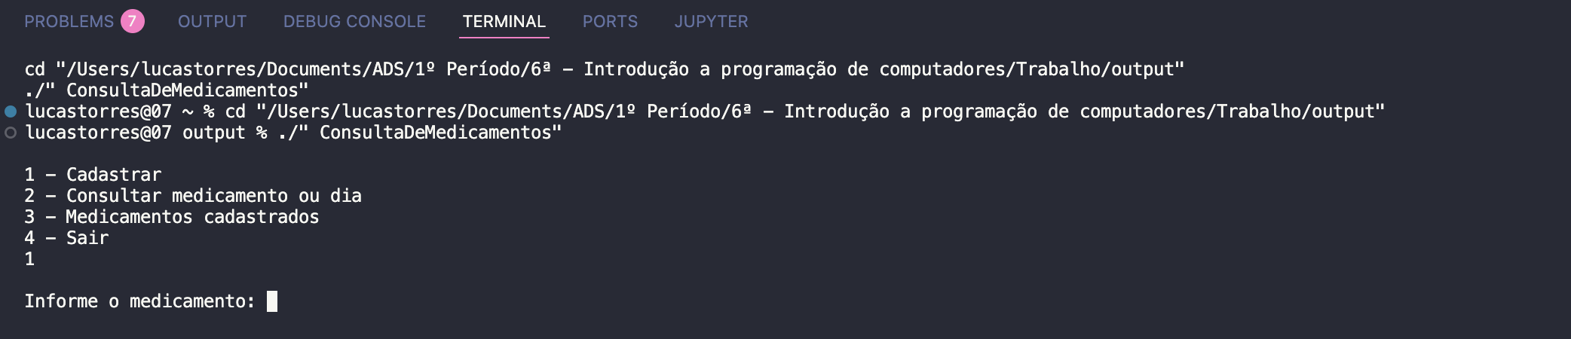
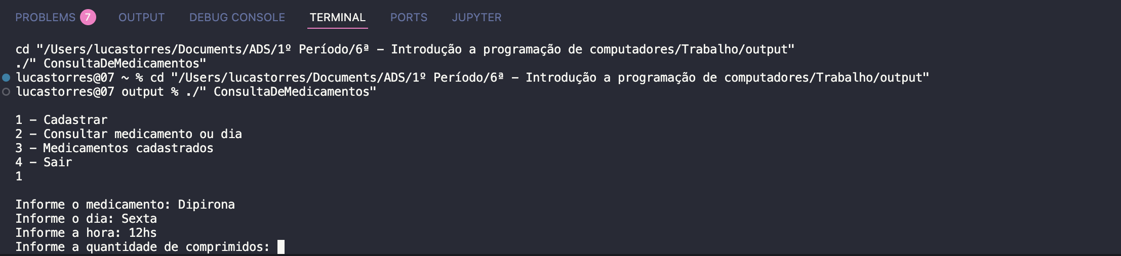

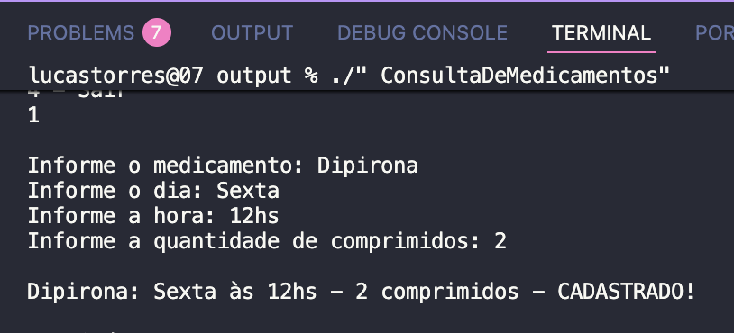

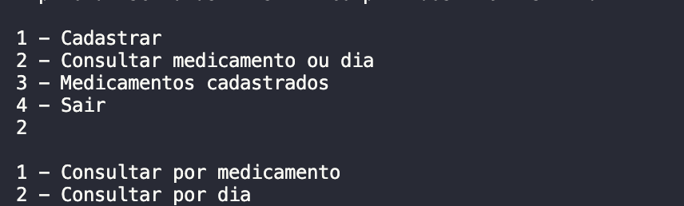

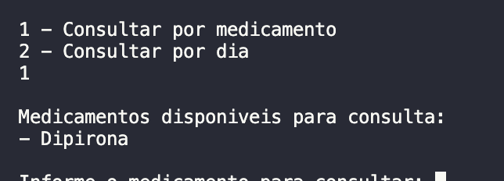

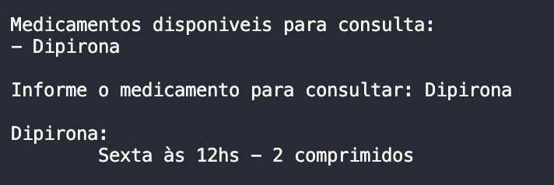
4. Explicação dos códigos
char medicamento[21][44];
char dia[21][9];
char hora[21][7];
int quantidade[21];
int z = 0;
int acao;

As Matrizes de Texto (Strings): O C não tem um tipo de dado "texto" nativo. Por isso, usamos matrizes.
- Medicamento[21][44] cria uma tabela com 21 linhas (espaço para 21 remédios). Cada linha pode ter uma palavra de até 43 letras.

Os Vetores Paralelos: Perceba que todos os vetores têm tamanho 21. O seu programa associa as informações pelo índice [z]. Se z = 0 (primeiro cadastro), o nome estará em medicamento[0], o dia em dia[0], a hora em hora[0] e a quantidade em quantidade[0].

Int z = 0: É o seu contador de cadastros. Ele começa em zero (primeira posição da memória) e aumenta de 1 em 1 a cada remédio inserido.

printf("\n1 - Cadastrar\n2 - Consultar...\n");
scanf("%d", &acao);

while (acao != 4 && z < 7) {

O scanf guarda o número digitado pelo usuário na variável acao.

O while avalia a condição: "Enquanto o usuário não digitar 4 (Sair) E o número de cadastros (z) for menor que 7, continue repetindo o bloco abaixo".

if (acao == 1) {
printf("\nInforme o medicamento: ");
scanf(" %[^\n]", medicamento[z]);

O scanf(" %[^\n]", ...): O espaço antes do % limpa a memória do teclado (evita que o programa pule a pergunta). O [^\n] manda o computador ler tudo o que você digitar, incluindo espaços (como "Soro Caseiro"),

Os próximos comandos scanf salvam o dia, a hora e a quantidade na posição z atual da memória.

z++;: Esta linha é vital. Ela soma +1 na variável z. Se você acabou de cadastrar o remédio na posição 0, o próximo será salvo na posição 1, impedindo que um cadastro apague o outro.

Se o usuário escolher a opção 2, o programa pergunta se ele quer buscar por Medicamento (1) ou por Dia (2).

Subetapa: Listar sem repetir (Deduplicação).

Antes de pedir para o usuário digitar o que quer procurar, o seu código mostra os remédios já cadastrados. Para não repetir o nome caso a "Dipirona" tenha sido cadastrada duas vezes:

for (int i = 0; i < z; i++) {
int yy = 0;
for (int x = 0; x < i; x++) {
if (strcmp(medicamento[i], medicamento[x]) == 0) {
yy = 1;
}
}
if (yy == 0) { printf("- %s\n", medicamento[i]); }
}

O laço i passa por cada remédio cadastrado.

O laço interno x olha para o passado (todas as posições antes de i).

O “strcmp” compara o remédio atual (i) com os anteriores (x). Se achar algum igual, yy vira 1 (sinal de alerta: "já existe!").

O programa só exibe o nome na tela se “yy” continuar valendo 0 (ou seja, se for a primeira vez que o remédio aparece).

Subetapa: A Busca Real

printf("\nInforme o medicamento para consultar: ");
scanf(" %[^\n]", medicamento2);

for (int i = 0; i < z; i++) {
if (strcmp(medicamento2, medicamento[i]) == 0) {
// ... imprime o resultado ...
medicamentos = 1;
}
}

O usuário digita o nome procurado em medicamento.

O laço “for” varre o banco de dados do início (0) até o fim (z).

A cada linha, o strcmp verifica se o nome digitado é idêntico ao cadastrado. Se for igual, ele exibe na tela o dia, a hora e a quantidade daquela posição [i].

A variável medicamentos muda para 1 para indicar que encontrou pelo menos um resultado. Se ao final do laço ela continuar 0, o programa exibe a mensagem de que o remédio não existe.

else if (acao == 3) {
printf("\nMedicamentos cadastrados:\n");
for (int i = 0; i < z; i++) {
printf("\t%s: %s às %s - %d comprimidos\n", medicamento[i], dia[i], hora[i], quantidade[i]);
}
}

Loop no final de todo o bloco de condições, o programa repete o menu e pede uma nova ”acao”. Se o usuário digitar 4, o “while “ quebra e o programa chega ao r”return 0;,

Referências
ESTÁCIO. Página inicial disponível em: https://estudante.estacio.br/inicio. Acesso em: 29 maio.2026.

SAVA. Disponível em: https://estudante.estacio.br/disciplinas/estacio_14502216/conteudos. Acesso em: 29 maio. 2026.

GITHUB. Página inicial. Disponível em: https://github.com. Acesso em: 29 mai. 2026.

GITHUB. Página do arquivo. Disponível em: https://github.com/torreslucas01-maker/Trabalho-SAVA.git. Acesso em: 29 mai. 2026.

